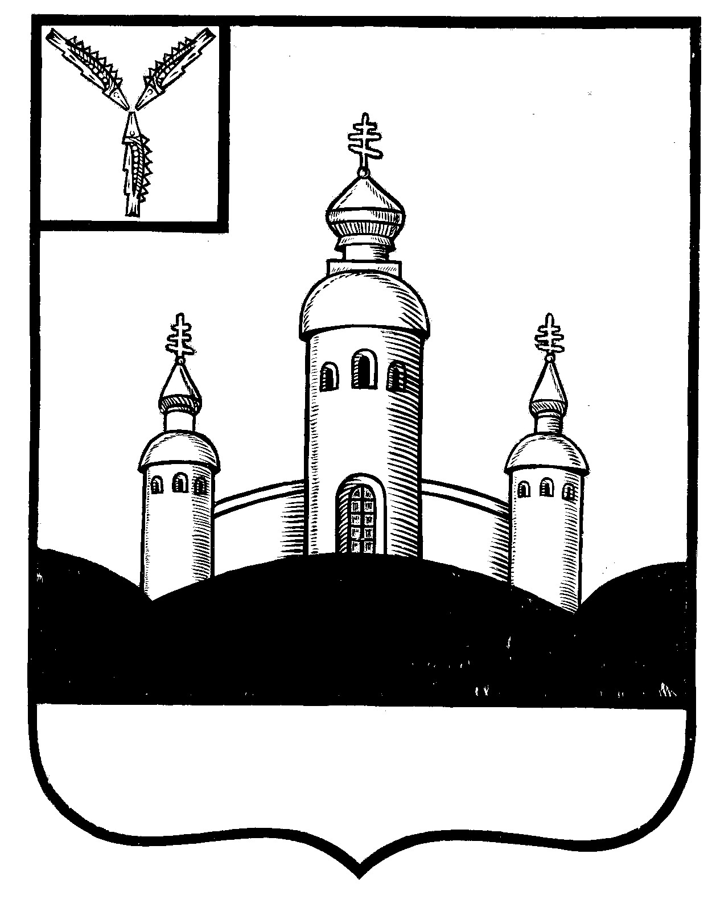
СОБРАНИЕ
ВОСКРЕСЕНСКОГО МУНИЦИПАЛЬНОГО РАЙОНА
САРАТОВСКОЙ ОБЛАСТИ

РЕШЕНИЕ

07 октября 2024 года № 43

с. Воскресенское

О внесении изменений в Положение
«О денежном содержании лиц, замещающих
должности муниципальной службы в органах
местного самоуправления Воскресенского
муниципального района Саратовской области»,
утвержденное решением Собрания Воскресенского
муниципального района Саратовской области
от 27 апреля 2020 года № 29 (с изменениями от
22.12.2020 г. № 73, от 17.08.2021 г. № 34, от 23.11.2021 г.
№ 56, 18.10.2022 г. № 46 , 25.09.2023 г. № 40, 26.12.2023 г. № 70)

На основании Устава Воскресенского муниципального района Саратовской области, с целью повышения эффективности деятельности администрации Воскресенского муниципального района Саратовской области и престижа муниципальной службы,
Собрание Воскресенского муниципального района Саратовской области
РЕШИЛО:
- Внести изменения в Положение «О денежном содержании лиц, замещающих должности муниципальной службы в органах местного самоуправления Воскресенского муниципального района Саратовской области», утвержденное решением Собрания Воскресенского муниципального района Саратовской области от 27.04.2020 № 29 (с измен. от 22.12.2020 г. № 73, 17.08.2021 г. № 34, 23.11.2021 г. № 56, 18.10.2022 г. № 46, 25.09.2023 г. № 40, 26.12.2023 г. № 70):
  - Приложения №1, 2, к Положению изложить в новой редакции согласно приложению № 1, № 2 к настоящему решению.
- Настоящее решение вступает в силу с 01.10.2024.
- Настоящее решение опубликовать в газете «Наша жизнь».

Председатель Собрания
Воскресенского МР И.В. Яськова

Приложение 1 к решению
районного Собрания
№ 43 от 07.10.2024 года
Должностной оклад лиц, замещающих должности муниципальной службы

Наименование должности | Размер денежного поощрения в должностном окладе
Наименование должности | Должностной оклад, в руб. | Коэффициент денежного поощрения
Первый заместитель главы администрации | 8180 | 2,7
Заместитель главы администрации | 7517 | 2,7
Руководитель аппарата | 6562 | 2,7
Начальник управления | 6528 | 2,7
Аудитор | 6528 | 2,7
Заместитель начальника управления | 5825 | 2,6
Начальник отдела | 5572 | 2,6
Заведующий сектором | 4548 | 2,5
Консультант | 4548 | 2,5

Приложение 2 к решению
районного Собрания
№ 43 от 07.10.2024 года

Размеры месячных окладов муниципальных служащих Воскресенского муниципального района Саратовской области в соответствии с присвоенными им классными чинами муниципальной службы Воскресенского муниципального района Саратовской области.
N  п/п | Классный чин | Район оклад,  рублей
1. | Действительный муниципальный советник 1 класса | 5033
2. | Действительный муниципальный советник 2 класса | 4855
3. | Действительный муниципальный советник 3 класса | 4674
4. | Советник муниципальной службы 1 класса | 4498
5. | Советник муниципальной службы 2 класса | 4315
6. | Советник муниципальной службы 3 класса | 4136
7. | Младший советник муниципальной службы 1 класса | 3955
8. | Младший советник муниципальной службы 2 класса | 3777
9. | Младший советник муниципальной службы 3 класса | 3596
10. | Референт муниципальной службы 1 класса | 3570
11. | Референт муниципальной службы 2 класса | 3383
12. | Референт муниципальной службы 3 класса | 3197
13. | Секретарь муниципальной службы 1 класса | 2943
14. | Секретарь муниципальной службы 2 класса | 2746
15. | Секретарь муниципальной службы 3 класса | 2550

